

Projet IBISEAT

Cahier Des Charges
© Ville de Nouméa

Version | Date | Document | Nature de l’évolution | Auteur
 | 19/12/2006 | SCSI-SEAT-CDCv2-V3 |  | Coralie NICOLAS

Rédigé par :  CORALIE NICOLAS | Vérifié par :  MICHELE WONG  SCSI | Approuvé par :

Diffusion
Destinataire | Service | Pour action | Pour info
Gatean WILLEMOT – Chef de L’Atelier | ATM | X
Oliva BLUM – Utilisateur | ATM | X
Eddy DERUDDER – Utilisateur | ATM | X
Richard SIO – Utilisateur | ATM | X
Michèle WONG KONG TAO – Agent de gestion | DSI | X
Michel LAURIENT – Directeur de projet | DSI |  | X
Hatem BELLAGI – Prestataire externe | SCSI |  | X

TABLE DES MATIERES
1. gESTION Des equipements 9
1.1 Gestion des equipements : OEEquipement 9
1.1.1 Description de l’écran 9
1.1.2 Descriptif des champs à rajouter 9
1.1.3 Détail des modifications 10
1.1.4 Règles de gestion 10
1.2 Visualiser un équipement : OEequipementVisualisation 11
1.2.1 Description de l’écran 11
1.2.2 Descriptif des champs à rajouter 11
1.2.3 Détail des modifications 11
1.2.4 Initialisation de l’écran 12
1.2.5 Règles de gestion 12
1.3 Gestion de l’affectation d’un vehicule : OEaffectationequipement 13
1.3.1 Description de l’écran 13
1.3.2 Descriptif des champs 13
1.3.3 Détail des modifications 13
1.3.4 Descriptif des boutons 14
1.3.5 Règles de gestion 14
1.4 Gestion de l’affectation d’un vehicule au sein d’un service : OEaffectationservice 15
1.4.1 Description de l’écran 15
1.4.2 Descriptif des champs à rajouter 15
1.4.3 Détail des modifications 16
1.4.4 Descriptif des boutons 16
1.4.5 Règles de gestion 16
1.5 Gestion des affectations des equipements d’un service 17
1.5.1 Description de l’écran 17
1.5.2 Descriptif des champs 17
1.5.3 Détail des actions et descriptif des boutons 17
1.5.4 Règles de gestion 17
1.6 Visualisation d’un equipement pour une personne 18
1.6.1 Description de l’écran 18
1.6.2 Descriptif des champs 18
1.6.3 Détail des actions et descriptif des boutons 18
1.6.4 Règles de gestion 18
2. gESTION Du petit materiel 19
2.1 Gestion du petit materiel : OEPetitMateriel 19
2.1.1 Description de l’écran 19
2.1.2 Descriptif des champs 19
2.1.3 Détail des actions et descriptif des boutons 19
2.1.4 Initialisation de l’écran 19
2.1.5 Règles de gestion 20
2.2 Création d’un petit materiel : OEPetitMaterielAjout 21
2.2.1 Description de l’écran 21
2.2.2 Descriptif des champs 21
2.2.3 Détail des actions et descriptif des boutons 21
2.2.4 Initialisation de l’écran 21
2.2.5 Règles de gestion 22
2.3 Modification d’un petit materiel : OEPetitMaterielModif 23
2.3.1 Description de l’écran 23
2.3.2 Descriptif des champs 23
2.3.3 Détail des actions et descriptif des boutons 23
2.3.4 Initialisation de l’écran 24
2.3.5 Règles de gestion 24
2.4 Suppression d’un petit materiel : OEPetitMaterielSupp 25
2.4.1 Description de l’écran 25
2.4.2 Descriptif des champs 25
2.4.3 Détail des actions et descriptif des boutons 25
2.4.4 Initialisation de l’écran 25
2.4.5 Règles de gestion 25
2.5 Planning du petit materiel : OEPMPlanning 26
2.5.1 Description de l’écran 26
2.5.2 Descriptif des champs 26
2.5.3 Détail des actions et descriptif des boutons 26
2.5.4 Initialisation de l’écran 26
2.5.5 Règles de gestion 26
3. gESTION Des fiches d’entretiens du petit materiel 27
3.1 gestion des fiches d’entretiens du petit materiel : OEPMEntretiens 27
3.1.1 Description de l’écran 27
3.1.2 Descriptif des champs à rajouter 27
3.1.3 Initialisation des listes 28
3.1.4 Détail des actions et descriptif des boutons 28
3.1.5 Règles de gestion 28
3.2 Création d’une fiche d’entretien : OEPMEntretiens_Creation 29
3.2.1 Description de l’écran 29
3.2.2 Descriptif des champs à rajouter 29
3.2.3 Initialisation des listes 30
3.2.4 Détail des actions et descriptif des boutons 30
3.2.5 Règles de gestion 30
3.3 Modification d’une fiche d’entretien : OEPMEntretiens_Modif 31
3.3.1 Description de l’écran 31
3.3.2 Descriptif des champs à rajouter 31
3.3.3 Initialisation des listes 32
3.3.4 Détail des actions et descriptif des boutons 32
3.3.5 Règles de gestion 32
3.4 Suppression d’une fiche d’entretien : OEPMEntretiens_Modif 33
3.4.1 Description de l’écran 33
3.4.2 Descriptif des champs à rajouter 33
3.4.3 Initialisation des listes 33
3.4.4 Détail des actions et descriptif des boutons 33
3.4.5 Règles de gestion 33
4. gESTION Des plans d’entretien 34
4.1 gestion des plans d’entretiens originaux: OEPEOriginal 34
4.1.1 Description de l’écran 34
4.1.2 Descriptif des champs à rajouter 34
4.1.3 Description des modifications 35
4.1.4 Règles de gestion 35
4.2 Gestion d’un plan d’entretien personnalise : OEPEPerso 36
4.2.1 Description de l’écran 36
4.2.2 Descriptif des champs à rajouter 36
4.2.3 Description des modifications 37
4.2.4 Descriptif des boutons 37
4.2.5 Règles de gestion 37
5. Gestion des declarations 38
5.1 gestion des declarations (OEdeclaration) 38
5.1.1 Description de l’écran 38
5.1.2 Descriptif des champs à rajouter 38
5.1.3 Description des modifications 39
5.1.4 Règles de gestion 39
5.2 Création d’une declaration (OEdeclarationajout) 40
5.2.1 Description de l’écran 40
5.2.2 Descriptif des champs 40
5.2.3 Description des modifications 40
5.2.4 Descriptif des boutons 41
5.2.5 Règles de gestion 41
6. Gestion des OT 42
6.1 gestion des ot : OEOTgestion 42
6.1.1 Description de l’écran 42
6.1.2 Description des modifications 42
6.1.3 Descriptif des boutons 42
6.1.4 Règles de gestion 43
6.2 Validation d’un ot : OEOTvalidation 44
6.2.1 Description de l’écran 44
6.2.2 Descriptif des champs 44
6.2.3 Description des modifications 44
6.2.4 Descriptif des boutons 45
6.2.5 Règles de gestion 45
6.3 Visualisation d’un ot : OEOTvisualisation 46
6.3.1 Description de l’écran 46
6.3.2 Descriptif des champs 46
6.3.3 Description des modifications 46
6.3.4 Descriptif des boutons 47
6.3.5 Règles de gestion 47
6.4 Impression d’un ot : OEOTimpression 48
6.4.1 Description de l’écran 48
6.4.2 Descriptif des champs 48
6.4.3 Description des modifications 48
6.4.4 Descriptif des boutons 49
6.4.5 Règles de gestion 49
7. Gestion du planning 50
7.1 Ecran du planning : OEPlanning 50
7.1.1 Description de l’écran 50
7.1.2 Descriptif des champs a rajouter 50
7.1.3 Détail des modifications 51
7.1.4 Descriptif des boutons 51
7.1.5 Règles de gestion 51
8. Gestion des BPC 52
8.1 Ajouter un bpc : OEBPCcreation 52
8.1.1 Description de l’écran 52
8.1.2 Descriptif des champs 52
8.1.3 Description des modifications 53
8.1.4 Descriptif des boutons 53
8.1.5 Règles de gestion 53
9. Gestion du tableau de bord 54
9.1 Tableau de bord : OEtableaudebord 54
9.1.1 Description de l’écran 54
9.1.2 Descriptif des champs à rajouter 54
9.1.3 Détail des modifications 55
9.1.4 Descriptif des boutons 55
9.1.5 Règles de gestion 55
9.2 Tableau de bord du petit materiel : OEPMtableaudebord 56
9.2.1 Description de l’écran 56
9.2.2 Descriptif des champs à rajouter 56
9.2.3 Détail des modifications 57
9.2.4 Descriptif des boutons 57
9.2.5 Règles de gestion 57
10. Gestion des parametres 58
10.1 Gestion des fournisseurs : OEtableaudebord 58
10.1.1 Description de l’écran 58
10.1.2 Descriptif des champs 58
10.1.3 Détail des actions et descriptif des boutons 59
10.1.4 Initialisation de l’écran 59
10.1.5 Règles de gestion 59

gESTION Des equipements

Gestion des equipements : OEEquipement

Description de l’écran
Cet écran est composé de 3 parties :
- les critères d’affichage (actifs, inactif et tous)
- la liste des équipements
- les boutons d’actions : « Ajouter », « Modifier » et « Supprimer »
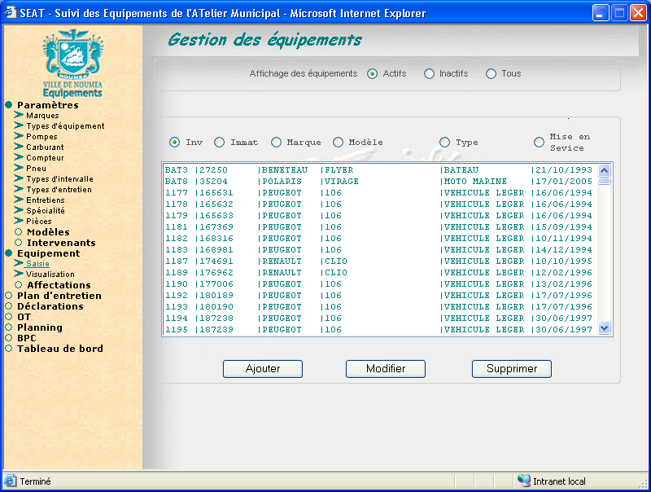

Descriptif des champs à rajouter
Aucun.

Détail des modifications
Mettre en évidence (en vidéo inversé si possible) l’équipement (dans la liste) sur lequel l’utilisateur travaille.

Règles de gestion
L’équipement « en cours » (c’est à dire qui est en cours de traitement : consultation ou gestion précédente dans une autre option) est mentionné en gras.

Visualiser un équipement : OEequipementVisualisation

Description de l’écran
Cet écran est composé de 2 parties :
- la recherche de l’équipement :
- les informations concernant l’équipement sélectionné
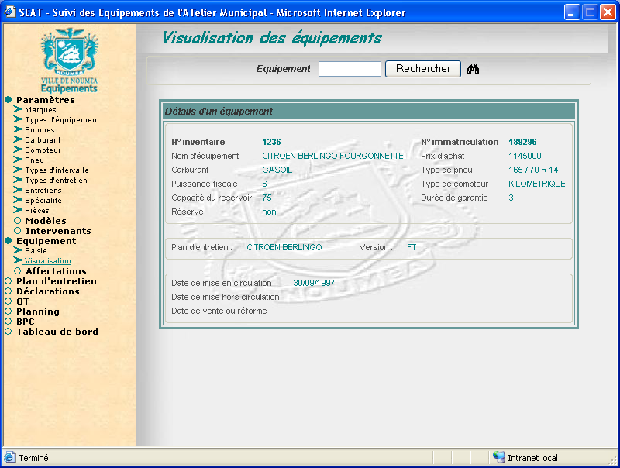

Descriptif des champs à rajouter
Champs affichés
- Code du service : contient le code du service auquel l’équipement est affecté
- Libellé du service : contient le libellé du service correspondant au code service
- Agent responsable : contient le nom et le prénom de l’agent auquel l’équipement est attribué

Détail des modifications
Ajouter sur l’écran les informations suivantes : le code service, le libellé du service, le nom et le prénom de l’agent responsable de l’équipement.
Déplacer l’information « réserve » à droite et mettre à la place l’agent responsable;
Les informations sur le service seront placées sous le plan d’entretien.

Initialisation de l’écran
A l’affichage de la fenêtre, initialiser les informations
* Code du service
* Libellé du service

Règles de gestion
Néant.

Gestion de l’affectation d’un vehicule : OEaffectationequipement

Description de l’écran
Cet écran est composé de 4 parties :
- la recherche de l’équipement
- les informations concernant l’équipement
- la liste des affectations
- les boutons d’actions : « Affecter », « Modifier » et « Supprimer »
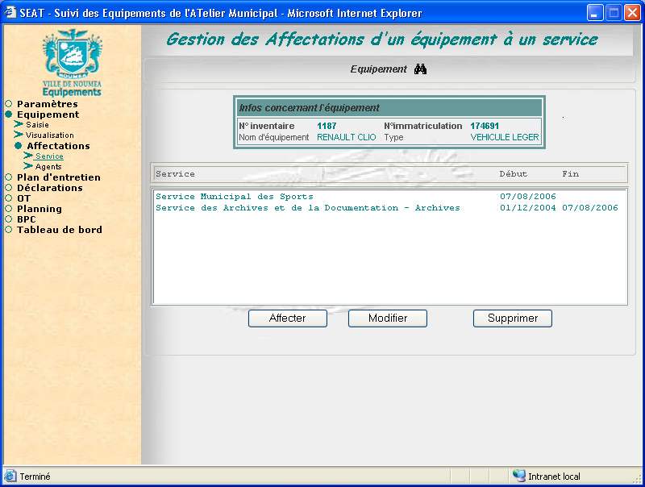

Descriptif des champs
Champs saisissables
- Equipement : contient le numéro d’immatriculation du véhicule ou le numéro d’inventaire

Détail des modifications
Ajouter un bouton « Rechercher ».
Ajouter un champ de saisie pour le code équipement (en haut de l’écran, à côté de « équipement »).

Descriptif des boutons
* Lors du clic sur le bouton « Rechercher », les informations de l’équipement saisi dans le champ de recherche s’affichent.

Règles de gestion
L’action du bouton « Rechercher » n’est valide que par suite de la saisie du numéro d’inventaire ou du numéro d’immatriculation dans le champ de recherche.

Gestion de l’affectation d’un vehicule au sein d’un service : OEaffectationservice

Description de l’écran
Cet écran est composé de 4 parties :
- la recherche de l’équipement
- les informations sur l’équipement sélectionné
- la liste des affectations de l’équipement
- les boutons d’actions : « Affecter », « Modifier » et « Supprimer »
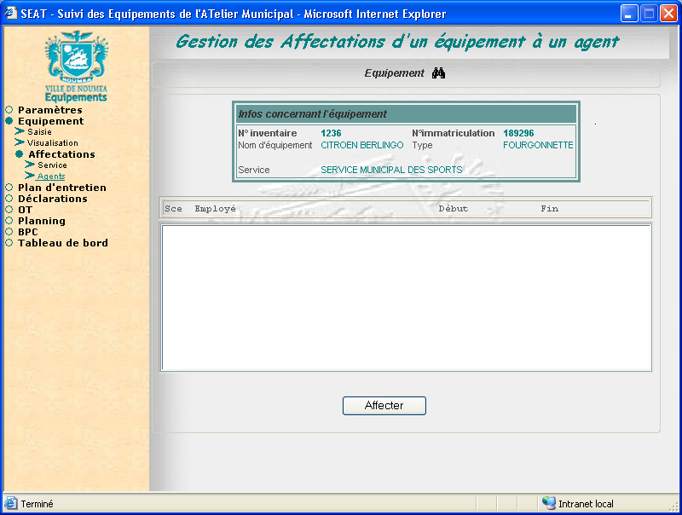

Descriptif des champs à rajouter
Champs saisissables
- Equipement : contient le numéro d’immatriculation du véhicule ou le numéro d’inventaire

Détail des modifications
Ajouter un bouton « Rechercher ».
Ajouter un champ de saisie pour le code équipement (en haut de l’écran, à côté de « équipement »).
Ajouter des tris sur les colonnes « Employés », « Début » et « Fin ».

Descriptif des boutons
* Lors du clic sur le bouton « Rechercher », les informations de l’équipement saisi dans le champ de recherche s’affichent.

Règles de gestion
L’action du bouton « Rechercher » n’est valide que par suite de la saisie du numéro d’inventaire ou du numéro d’immatriculation dans le champ de recherche.

Gestion des affectations des equipements d’un service

Description de l’écran
Ce nouvel écran affiche la liste des équipements d’un service.

Descriptif des champs
Champs saisissables
- Service : contient le code service
Champs affichés
- Code service : contient le code du service recherché
- Libellé : contient le libellé du service.
- N° immatriculation : contient le numéro d’immatriculation de l’équipement
- N°inventaire : contient le numéro d’inventaire de l’équipement
- Nom d’équipement : contient la marque et le modèle de l’équipement
- Type : contient le type de l’équipement
- L’employé : le nom et le prénom de l’agent responsable de l’équipement
- Date de début : date de début d’affectation au service

Détail des actions et descriptif des boutons
* Lors du clic sur le bouton « Rechercher » : Initialisation de la liste des équipements affectés au service.
* Lors du clic sur le bouton « Visualiser » : Débranchement sur l’écran des affectations aux agents
* Lors du clic sur le bouton « Tableau de bord » : Débranchement sur l’écran du Tableau de bord de l’équipement.

Règles de gestion
* L’action du bouton « Rechercher » n’est valide que par suite de la saisie du numéro d’inventaire ou du numéro d’immatriculation dans le champ de recherche.
* L’action du bouton « Visualiser » n’est valide que par suite de la sélection d’un équipement dans la liste.
* Un service n’est autorisé à gérer que les équipements le concernant.

Visualisation d’un equipement pour une personne

Description de l’écran
Ce nouvel écran affiche la liste des équipements dont est responsable un agent. Il est accessible depuis le menu.

Descriptif des champs
Champs saisissables
- Agent : contient le nom de l’agent
Champs affichés
- N° immatriculation : contient le numéro d’immatriculation de l’équipement
- N°inventaire : contient le numéro d’inventaire de l’équipement
- Nom d’équipement : contient la marque et le modèle de l’équipement
- Type : contient le type de l’équipement
- Date de début : date de début d’affectation au service

Détail des actions et descriptif des boutons
* Lors du clic sur le bouton « Rechercher » ; initialisation de la liste des équipements affectés au à la personne.
* Lors du clic sur le bouton « Visualiser » : Débranchement sur l’écran de visualisation d’un équipement (OEEquipement_Visualisation)

Règles de gestion
* L’action du bouton « Rechercher » n’est valide que par suite de la saisie du nom de l’agent
* L’action du bouton « Visualiser » n’est valide que par suite de la sélection d’un équipement dans la liste.
* Si un agent n’est responsable que d’un seul équipement : débranchement direct sur la visualisation des informations de l’équipement (OEEquipement_Visualisation)
* Si un agent est responsable de plusieurs équipements : afficher la liste des équipements.

gESTION Du petit materiel

Gestion du petit materiel : OEPetitMateriel

Description de l’écran
Ce nouvel écran permet de gérer le petit matériel à partir de la liste globale.
Il est divisé en 3 parties :
- les critères de sélection de la liste
- la liste du petit matériel
- les boutons d’actions

Descriptif des champs
Champs saisissables
- Actif/Inactif/Tous : bouton radio pour la sélection du type de petit matériel de la liste

Champs affichés
- N° inventaire : contient le numéro d’inventaire du petit matériel
- N° de série : contient le numéro de série du petit matériel
- Modèle : contient le libellé du modèle
- Marque : contient la marque du modèle
- Type : contient le type du modèle

Détail des actions et descriptif des boutons
* Lors du clic sur les colonnes : numéro d’inventaire, numéro de série, marque, modèle, type, un tri par ordre croissant est effectué sur la colonne choisie.
* Lors du clic sur le bouton « Ajouter » : Débranchement sur la fenêtre d’ajout d’un petit matériel qui permet de créer un petit matériel (OEPetitMaterielAjout)
* Lors du clic sur le bouton « Modifier » : Débranchement sur la fenêtre de modification du petit matériel qui permet de modifier un petit matériel (OEPetitMaterielModif)
* Lors du clic sur le bouton « Supprimer » : Débranchement sur la fenêtre de confirmation de la suppression du petit matériel. (OEPetitMaterielSuppression)

Initialisation de l’écran
A l’affichage de la fenêtre, initialiser la liste du petit matériel.
Le tri par défaut sur la liste est effectué sur la colonne du numéro d’inventaire.

Règles de gestion
L’action des boutons « Modifier » et « Supprimer » n’est valide que par suite de la sélection d’un petit matériel dans la liste sinon un message d’erreur apparaît : « Vous devez sélectionner un élément dans la liste avant de cliquer sur les boutons « Modifier » et « Supprimer » ».

Création d’un petit materiel : OEPetitMaterielAjout

Description de l’écran
Ce nouvel écran permet de créer un petit matériel.
Il est divisé en 2 parties :
- les informations relatives au petit matériel
- les boutons de validation et d’annulation de la création

Descriptif des champs
Champs saisissables
- N° inventaire : contient le numéro d’inventaire du petit matériel
- N° de série : contient le numéro de série et le code séparé par un « / » du petit matériel de maximum 20 caractères
- Fournisseur : contient le nom du fournisseur du petit matériel
- Durée de garantie : contient la durée de garantie
- Réserve : indique si le petit matériel est en réserve à l’ATM ou non
- Date de mise en service : contient la date de mise en service
- Date de mise hors service : contient la date de mise hors service
- Prix d’achat : contient le prix d’achat du petit matériel
- Date d’achat : contient la date d’achat du petit matériel
- Marque : contient la marque du petit matériel
- Modèle : contient le modèle du petit matériel
- Type : contient le type du petit matériel

Détail des actions et descriptif des boutons
* Lors du clic sur le bouton « Valider » : Création du petit matériel
* Lors du clic sur le bouton « Annuler » : Retour à l’écran de gestion du petit matériel et mis à blanc des champs.

Initialisation de l’écran
A l’affichage de la fenêtre, tous les champs sont mis à blanc et les listes suivantes sont initialisées :
* Marque
* Modèle
* Fournisseur
* Type

Règles de gestion
Toutes les informations sont obligatoires sauf :
La date de mise hors service et la durée de garantie.

* Lors du clic sur le bouton « calendrier » de la date de mise en service, un calendrier s’affiche et permet le choix de la date.
* Lors du clic sur le bouton « calendrier » de la date de mise hors service, un calendrier s’affiche et permet le choix de la date.
* Lors du clic sur le bouton « calendrier » de la date d’achat, un calendrier s’affiche et permet le choix de la date.
* Le numéro d’inventaire doit être unique.

Modification d’un petit materiel : OEPetitMaterielModif

Description de l’écran
Ce nouvel écran permet de créer un petit matériel.
Il est divisé en 2 parties :
- les informations relatives au petit matériel
- les boutons de validation et d’annulation de la modification

Descriptif des champs
Champs saisissable
- N° inventaire : contient le numéro d’inventaire du petit matériel
- N° de série : contient le numéro de série et le code du petit matériel séparé par « / »
- Fournisseur : contient le nom du fournisseur du petit matériel
- Contact : nom du contact de l’entreprise
- Durée de garantie : contient la durée de garantie
- Réserve : indique si le petit matériel est en réserve à l’ATM ou non
- Date de mise en service : contient la date de mise en service
- Date de mise hors service : contient la date de mise hors service
- Prix d’achat : contient le prix d’achat du petit matériel
- Date d’achat : contient la date d’achat du petit matériel
- Marque : contient la marque du petit matériel
- Modèle : contient le modèle du petit matériel
- Type : contient le type du petit matériel

Champs affichés
- Code service : contient le code du service où est affecté le petit matériel
- Libellé service : contient le libellé du service

Détail des actions et descriptif des boutons
* Lors du clic sur le bouton « Valider » : Modification du petit matériel
* Lors du clic sur le bouton « Annuler » : Retour à l’écran de gestion du petit matériel

Initialisation de l’écran
A l’affichage de la fenêtre, tous les champs sont renseignés et les listes suivantes sont initialisées :
* Marque
* Modèle
* Fournisseur
* Type

Règles de gestion
Toutes les informations sont obligatoires sauf :
La date de mise hors service et la durée de garantie.

* Lors du clic sur le bouton « calendrier » de la date de mise en service, un calendrier s’affiche et permet le choix de la date.
* Lors du clic sur le bouton « calendrier » de la date de mise hors service, un calendrier s’affiche et permet le choix de la date.
* Lors du clic sur le bouton « calendrier » de la date d’achat, un calendrier s’affiche et permet le choix de la date.
* Le numéro d’inventaire doit être unique.

Suppression d’un petit materiel : OEPetitMaterielSupp

Description de l’écran
Ce nouvel écran permet de créer un petit matériel.
Il est divisé en 2 parties :
- les informations relatives au petit matériel
- les boutons de validation et d’annulation

Descriptif des champs
Champs affichés
- N° inventaire : contient le numéro d’inventaire du petit matériel
- N° de série : contient le numéro de série et le code du petit matériel séparé par un « / »
- Fournisseur : contient le nom du fournisseur du petit matériel
- Contact : nom du contact de l’entreprise
- Durée de garantie : contient la durée de garantie
- Réserve : indique si le petit matériel est en réserve à l’ATM ou non
- Date de mise en service : contient la date de mise en service
- Date de mise hors service : contient la date de mise hors service
- Prix d’achat : contient le prix d’achat du petit matériel
- Modèle : contient le modèle
- Marque : contient la marque du modèle
- Code service : contient le code du service où est affecté le petit matériel
- Libellé service : contient le libellé du service

Détail des actions et descriptif des boutons
* Lors du clic sur le bouton « Valider » : Suppression du petit matériel sélectionné et affiché
* Lors du clic sur le bouton « Annuler » : Retour à l’écran de gestion du petit matériel

Initialisation de l’écran
A l’affichage de la fenêtre, tous les champs sont renseignés.

Règles de gestion
Néant.

Planning du petit materiel : OEPMPlanning
CET ECRAN N’EST PLUS À FAIRE.

Description de l’écran
Ce nouvel écran affiche la liste des entretiens à faire sur le petit matériel

Descriptif des champs
Champs affichés
- N° inventaire : contient le numéro d’inventaire du petit matériel
- N° de série : contient le numéro de série du petit matériel
- Libellé : contient le libellé du petit matériel
- Entretien : contient l’entretien à faire sur le petit matériel.
- Modèle : contient le modèle
- Marque : contient la marque du modèle
- Commentaire : indique si l’entretien est en cours de réalisation, en retard ou non effectué.

ACTION UTILISATEURS : confirmation de la liste des champs.

Détail des actions et descriptif des boutons
* Lors du clic sur le bouton « Ajouter» : Ajout de l’entretien dans la liste des entretiens qui vont être effectués
* Lors du clic sur le bouton « Enlever » : Retrait de l’entretien de la liste des entretiens qui vont être effectués.
* Lors du clic sur le bouton « Valider » : Création des ordres de travaux.

Initialisation de l’écran
A l’affichage de la fenêtre, tous les champs sont renseignés.

Règles de gestion
* L’action du bouton « Ajouter » n’est valide que par suite de la sélection d’un entretien à faire dans le planning.
* L’action du bouton « Enlever » n’est valide que par suite de la sélection d’un entretien de la liste des entretiens qui vont être effectués.
* L’action du bouton « Valider » n’est valide que si la liste des entretiens à effectuer n’est pas vide.

gESTION Des fiches d’entretiens du petit materiel

gestion des fiches d’entretiens du petit materiel : OEPMEntretiens

Description de l’écran
Ce nouvel écran est composé de 4 parties :
- la recherche du petit matériel
- les informations concernant le petit matériel
- la liste des fiches d’entretiens
- les boutons d’actions : « Ajouter », « Modifier » et « Supprimer »
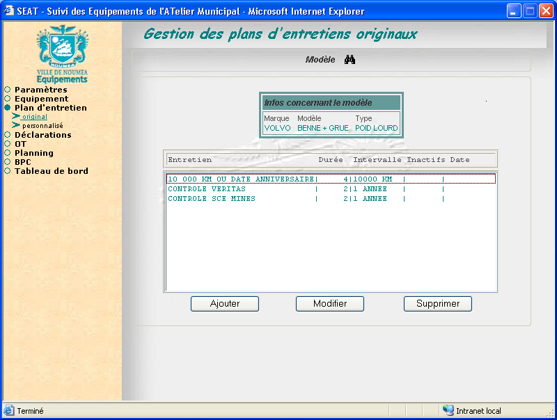

Descriptif des champs à rajouter
Champs saisissables
- Petit matériel : contient le numéro d’inventaire ou le numéro de série du petit matériel

Champs affichés

- Version : contient la version du petit matériel
- Marque : contient la marque du petit matériel
- Modèle : contient le modèle du petit matériel
- N°inventaire : contient le numéro d’inventaire du petit matériel
- N° de série : contient le numéro de série et le code du petit matériel

Initialisation des listes
* A l’affichage de l’écran, la liste des entretiens du petit matériel en cours est renseignée.

Détail des actions et descriptif des boutons
* Lors du clic sur le bouton « Rechercher » : recherche du petit matériel saisi
* Lors du clic sur le bouton « Ajouter » : Ajout d’une fiche d’entretiens
* Lors du clic sur le bouton « Modifier » : modification d’une fiche d’entretiens
* Lors du clic sur le bouton « Supprimer » : suppression d’une fiche d’entretien

Règles de gestion
* L’action sur le bouton « Rechercher » n’est valide que par suite de la saisie du numéro d’inventaire ou du numéro de série.
* L’action sur les boutons « Modifier » et « Supprimer » n’est valide que par suite de la sélection d’une fiche d’entretien dans la liste.

Création d’une fiche d’entretien : OEPMEntretiens_Creation

Description de l’écran
Ce nouvel écran est composé de 5 parties :
- la recherche du petit matériel
- les informations concernant le petit matériel
- les informations concernant la fiche d’entretien.
- les onglets « Bons d’engagement » et « Intervenants »
- les boutons d’actions : « Valider », « Annuler ».
Il sera similaire à un écran d’OT.
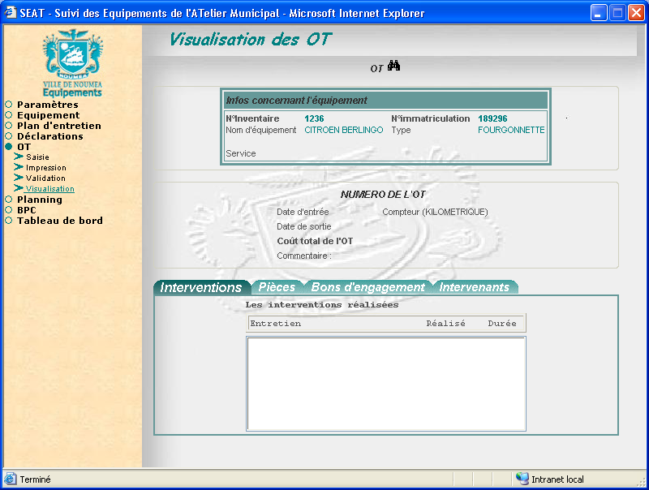

Descriptif des champs à rajouter
Champs saisissables
- Petit matériel : contient le numéro d’inventaire ou le numéro de série du petit matériel

Champs affichés

- Onglet Bons d’engagement :
  - N°engagement: contient le numéro du bon d’engagement
  - coût : contient le coût de l’engagement
- Onglet Intervenants :
  - Intervenant : contient le nom et le prénom du mécanicien ATM qui est intervenu
- Infos générales :
  - Nom d’équipement : contient la marque et le modèle du petit matériel
  - N°inventaire : contient le numéro d’inventaire du petit matériel
  - N° de série : contient le numéro de série et le code du petit matériel
  - Type : contient le type du petit matériel
  - Date : contient la date de réalisation de l’entretien
  - Descriptif : contient le descriptif de l’entretien

Initialisation des listes
* A l’affichage de l’écran, aucune liste n’est renseignée.

Détail des actions et descriptif des boutons
* Lors du clic sur le bouton « Rechercher » : recherche du petit matériel saisi
* Lors du clic sur le bouton « Ajouter » de l’onglet « Bons d’engagement » : ajout d’un bon d’engagement dans la fiche entretien.(OEOT_BE_creation)
* Lors du clic sur le bouton « Modifier » : modification du bon d’engagement (OEOT_BE_modification)
* Lors du clic sur le bouton « Supprimer » : suppression du bon d’engagement de la fiche entretiens. (OEOT_BE_suppression)
* Lors du clic sur le bouton « Ajouter » de l’onglet « Intervenant» : ajout d’un intervenant dans la fiche entretien.(OEOT_Mecanicien_creation)
* Lors du clic sur le bouton « Modifier » : modification de l’intervenant (OEOT_Mecanicien_modification)
* Lors du clic sur le bouton « Supprimer » : suppression de l’intervenant de la fiche entretiens. (OEOT_Mecanicien_suppression)
*Lors du clic sur le bouton « Valider » : création de la fiche d’entretiens
* Lors du clic sur le bouton « Annuler » : retour à la gestion des fiches d’entretiens.

Règles de gestion
* Les champs date et commentaires sont obligatoires.
* L’action sur le bouton « Rechercher » n’est valide que par suite de la saisie du numéro d’inventaire ou du numéro de série.
* L’action sur les boutons « Modifier » et « Supprimer » n’est valide que par suite de la sélection d’un élément dans la liste.
* L’action sur le bouton « Valider » n’est valide que par suite de la saisie des champs obligatoires.

Modification d’une fiche d’entretien : OEPMEntretiens_Modif

Description de l’écran
Ce nouvel écran est composé de 5 parties :
- la recherche du petit matériel
- les informations concernant le petit matériel
- les informations concernant la fiche d’entretien.
- les onglets « Bons d’engagement » et « Intervenants »
- les boutons d’actions : « Valider », « Annuler ».
Il sera similaire à un écran d’OT.

Descriptif des champs à rajouter
Champs saisissables
- Petit matériel : contient le numéro d’inventaire ou le numéro de série du petit matériel

Champs affichés

- Onglet Bons d’engagement :
  - N°engagement: contient le numéro du bon d’engagement
  - coût : contient le coût de l’engagement
- Onglet Intervenants :
  - Intervenant : contient le nom et le prénom du mécanicien ATM qui est intervenu
- Infos générales :
  - Nom d’équipement : contient la marque et le modèle du petit matériel
  - N°inventaire : contient le numéro d’inventaire du petit matériel
  - N° de série : contient le numéro de série et le code du petit matériel
  - Type : contient le type du petit matériel
  - Date : contient la date de réalisation de l’entretien
  - Descriptif : contient le descriptif de l’entretien

Initialisation des listes
* A l’affichage de l’écran, les listes suivantes sont renseignées :
- Bons d’engagements
- Intervenants

Détail des actions et descriptif des boutons
* Lors du clic sur le bouton « Rechercher » : recherche du petit matériel saisi
* Lors du clic sur le bouton « Ajouter » de l’onglet « Bons d’engagement » : ajout d’un bon d’engagement dans la fiche entretien.(OEOT_BE_creation)
* Lors du clic sur le bouton « Modifier » : modification du bon d’engagement (OEOT_BE_modification)
* Lors du clic sur le bouton « Supprimer » : suppression du bon d’engagement de la fiche entretiens. (OEOT_BE_suppression)
* Lors du clic sur le bouton « Ajouter » de l’onglet « Intervenant» : ajout d’un intervenant dans la fiche entretien.(OEOT_Mecanicien_creation)
* Lors du clic sur le bouton « Modifier » : modification de l’intervenant (OEOT_Mecanicien_modification)
* Lors du clic sur le bouton « Supprimer » : suppression de l’intervenant de la fiche entretiens. (OEOT_Mecanicien_suppression)
*Lors du clic sur le bouton « Valider » : enregistrement des modifications de la fiche d’entretiens
* Lors du clic sur le bouton « Annuler » : retour à la gestion des fiches d’entretiens.

Règles de gestion
* Les champs date et commentaires sont obligatoires.
* L’action sur le bouton « Rechercher » n’est valide que par suite de la saisie du numéro d’inventaire ou du numéro de série.
* L’action sur les boutons « Modifier » et « Supprimer » n’est valide que par suite de la sélection d’un élément dans la liste.
* L’action sur le bouton « Valider » n’est valide que par suite de la saisie des champs obligatoires.

Suppression d’une fiche d’entretien : OEPMEntretiens_Modif

Description de l’écran
Ce nouvel écran est composé de 4 parties :
- les informations concernant le petit matériel
- les informations concernant la fiche d’entretien.
- les onglets « Bons d’engagement » et « Intervenants »
- les boutons d’actions : « Valider », « Annuler ».

Descriptif des champs à rajouter
Champs affichés

- Onglet Bons d’engagement :
  - N°engagement: contient le numéro du bon d’engagement
  - coût : contient le coût de l’engagement
- Onglet Intervenants :
  - Intervenant : contient le nom et le prénom du mécanicien ATM qui est intervenu
- Infos générales :
  - Nom d’équipement : contient la marque et le modèle du petit matériel
  - N°inventaire : contient le numéro d’inventaire du petit matériel
  - N° de série : contient le numéro de série et le code du petit matériel
  - Type : contient le type du petit matériel
  - Date : contient la date de réalisation de l’entretien
  - Descriptif : contient le descriptif de l’entretien

Initialisation des listes
* A l’affichage de l’écran, tous les champs sont renseignés.

Détail des actions et descriptif des boutons
*Lors du clic sur le bouton « Valider » : supprime la fiche d’entretien
* Lors du clic sur le bouton « Annuler » : retour à la gestion des fiches d’entretiens.

Règles de gestion
* L’action sur le bouton « Valider » n’est valide que par suite de la saisie des champs obligatoires.

gESTION Des plans d’entretien

gestion des plans d’entretiens originaux: OEPEOriginal

Description de l’écran
Cet écran est composé de 4 parties :
- la recherche du modèle
- les informations concernant le modèle
- la liste des entretiens
- les boutons d’actions : « Ajouter », « Modifier » et « Supprimer »

Descriptif des champs à rajouter
Champs affichés

- Version : contient la version du modèle de l’équipement.

Description des modifications
Ajouter le champ version à côté de l’information « type ».

Règles de gestion
Néant.

Gestion d’un plan d’entretien personnalise : OEPEPerso

Description de l’écran
Cet écran est composé de 5 parties :
- la recherche de l’équipement
- les critères d’affichage : faits, à faire et tous
- les informations concernant l’équipement
- la liste des entretiens
- les boutons d’action : « Ajouter », « Modifier », « Supprimer » et « Gestion des OT »
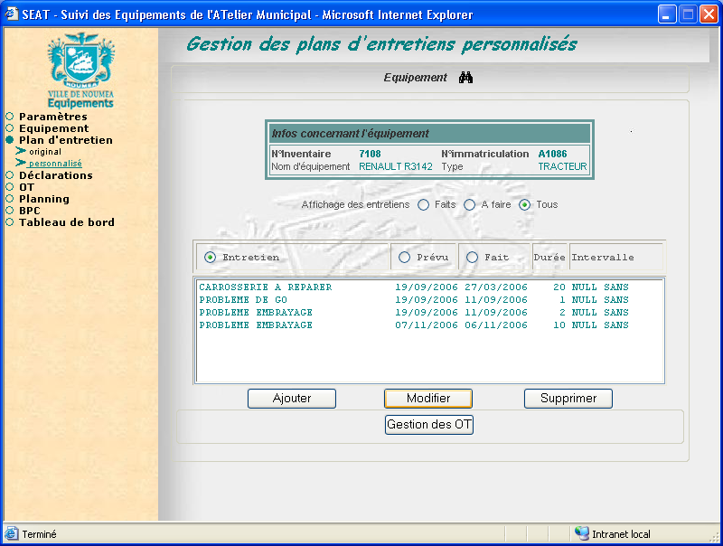

Descriptif des champs à rajouter
Champs saisissables

- Équipement : contient le numéro d’inventaire ou d’immatriculation de l’équipement concerné.

Champs affichés

- Version : contient la version du modèle de l’équipement.

Description des modifications
Ajouter un champ de saisie pour le code équipement (en haut de l’écran, à côté de « équipement »).
Ajouter le bouton « Rechercher ».
Ajouter le champs version à coté du champ « type ».

Descriptif des boutons
* Lors du clic sur le bouton « Rechercher » : Affichage des informations concernant l’équipement saisi dans le champ « Équipement »

Règles de gestion
L’action du bouton «Rechercher » n’est valide que par suite de la saisie d’un numéro d’inventaire ou d’immatriculation dans le champ « Équipement ».

Gestion des declarations

gestion des declarations (OEdeclaration)

Description de l’écran
Cet écran est composé de 2 parties :
- la liste des déclarations
- les boutons d’action : « Ajouter », « Modifier » et « Supprimer »
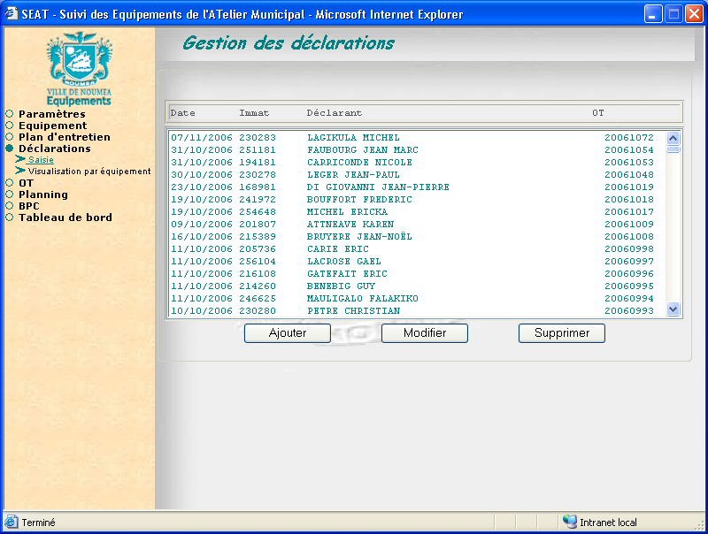

Descriptif des champs à rajouter
Champs affichés

- Code service : contient le code du service auquel l’équipement est affecté à la date de la déclaration.

Description des modifications
Ajouter la colonne « Code service » dans la liste des déclarations.
Afficher la liste des déclarations par ordre décroissant de la date.

Règles de gestion
Néant

Création d’une declaration (OEdeclarationajout)

Description de l’écran
Cet écran est composé de 4 parties :
- la recherche de l’équipement
- les informations concernant l’équipement
- les informations concernant la déclaration
- les boutons d’action : « Valider » et « Annuler »
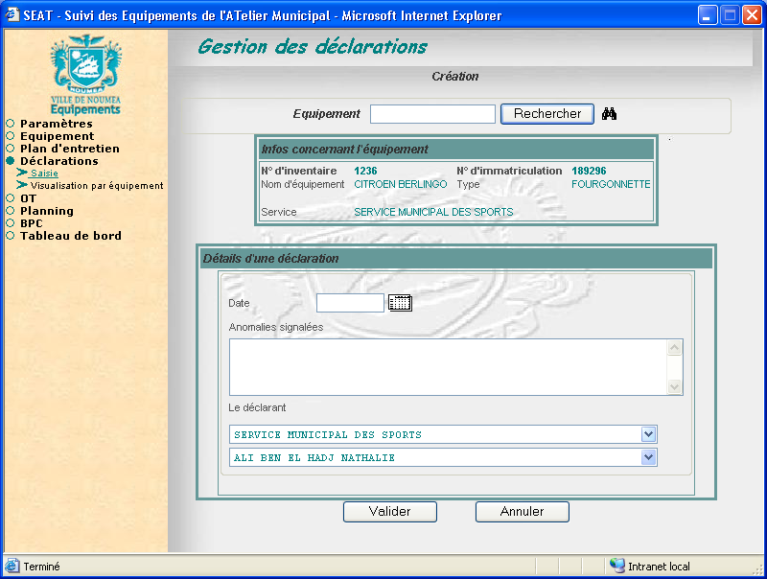

Descriptif des champs
Néant.

Description des modifications
Lors de la validation de la création d’une déclaration permettre le retour à l’écran de gestion des déclarations. (OEDeclarations).
Rajouter un bouton « Retour ».

Descriptif des boutons
* Lors du clic sur le bouton « Retour » : Affichage de l’écran de gestion des déclarations.(OEDeclarations)

Règles de gestion
Le bouton n’est valide que si une déclaration a été créée.

Gestion des OT

gestion des ot : OEOTgestion

Description de l’écran
Cet écran est composé de 3 parties :
- les critères d’affichage : validé et en cours
- la liste des OT
- les boutons d’action : « Ajouter », « Modifier » et « Supprimer »
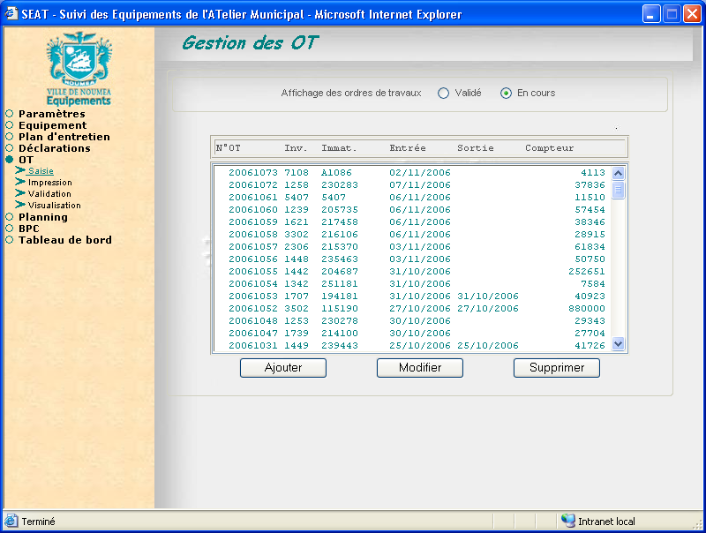

Description des modifications
Rajouter des options de tri sur les colonnes de la liste sauf la colonne « compteur ».
Rajouter un bouton « Imprimer ».

Descriptif des boutons
* Lors du clic sur le bouton « Imprimer » : Édition d’un OT complet.

Règles de gestion
L’action du bouton « Imprimer » n’est valide que par suite de la sélection d’un OT dans la liste.
Les tris se font par ordre croissant.

Validation d’un ot : OEOTvalidation

Description de l’écran
Cet écran est composé de 3 parties :
- la liste des OT non validés
- la liste des OT à valider
- les boutons d’actions : « Ajouter », « Enlever » et Valider »
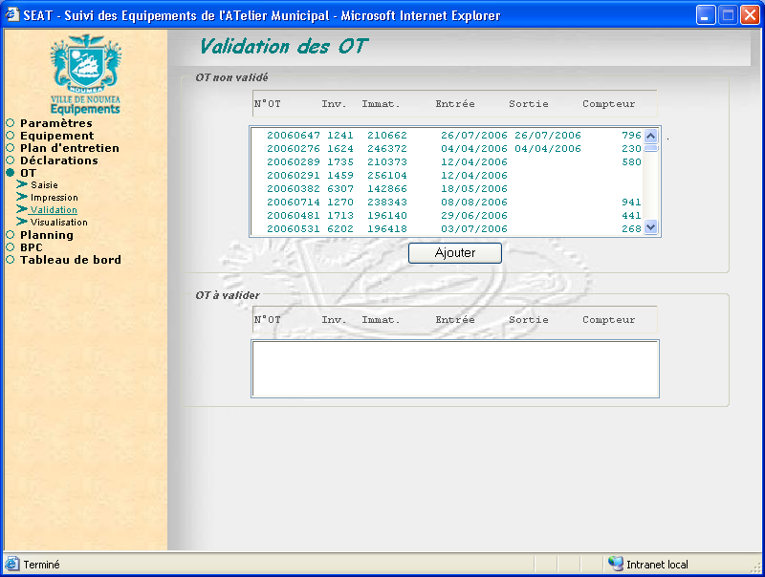

Descriptif des champs
Champs affichés
Les informations sont toutes en affichage.

Description des modifications
Ajouter un bouton « Modifier » et un bouton « Visualiser ».
Faire le tri de la liste des déclarations par ordre décroissant de la date d’entrée.

Descriptif des boutons
* Lors du clic sur le bouton « Modifier» : Affichage de l’écran de modification d’un OT.(OEOT_Modification)
* Lors du clic sur le bouton « Visualiser » : Affichage de l’écran de visualisation d’un OT.(OEOT_Visualisation)

Règles de gestion
L’action des boutons « Modifier » et « Visualiser » n’est valide que par suite de la sélection d’un OT dans la liste.
Un OT sans entretiens mais avec un bon d’engagement doit pouvoir être validé.

Visualisation d’un ot : OEOTvisualisation

Description de l’écran
Cet écran est composé de 3 parties :
- la recherche de l’OT
- les informations concernant l’équipement
- les informations concernant l’OT

Descriptif des champs
Champs saisissables

- OT : contient le numéro d’OT

Description des modifications
Ajouter le champ de recherche « OT » en haut à coté du libellé « OT ».
Rajouter un bouton « Rechercher ».

Descriptif des boutons
* Lors du clic sur le bouton « Rechercher » : Affichage des informations concernant l’OT saisi dans le champ « OT »

Règles de gestion
L’action du bouton «Rechercher » n’est valide que par suite de la saisie d’un numéro d’OT dans le champ « OT ».

Impression d’un ot : OEOTimpression

Description de l’écran
Cet écran est composé de 3 parties !
- la recherche de l’équipement
- les informations concernant l’équipement
- les informations concernant l’OT

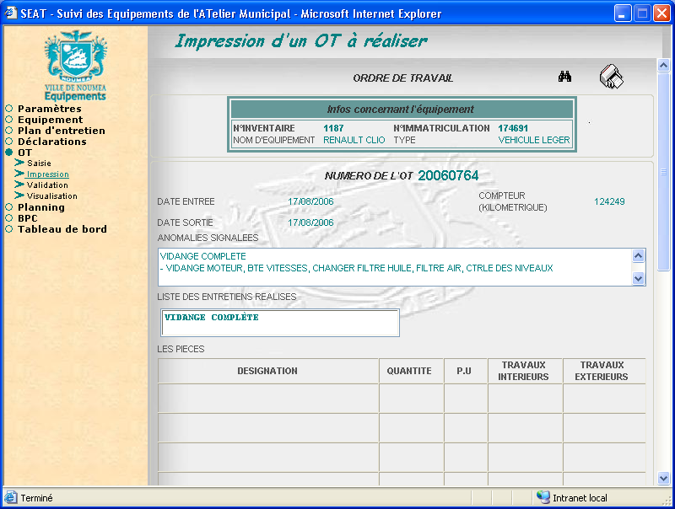

Descriptif des champs
Champs saisissables

- Équipement : contient le numéro d’inventaire ou d’immatriculation de l’équipement concerné.

Description des modifications
Ajouter un champ de saisie pour le code équipement (en haut de l’écran, à côté de « équipement »).
Rajouter le bouton « Rechercher ».

Descriptif des boutons
* Lors du clic sur le bouton « Rechercher » : Affichage des informations concernant l’équipement saisi dans le champ « Équipement »

Règles de gestion
L’action du bouton «Rechercher » n’est valide que par suite de la saisie d’un numéro d’inventaire ou d’immatriculation dans le champ « Équipement ».

Gestion du planning

Ecran du planning : OEPlanning

Description de l’écran
Cet écran est composé de 4 parties :
- les critères d’affichage
- la liste des entretiens à faire
- la liste des entretiens sélectionnés pour leur réalisation
- les boutons d’actions
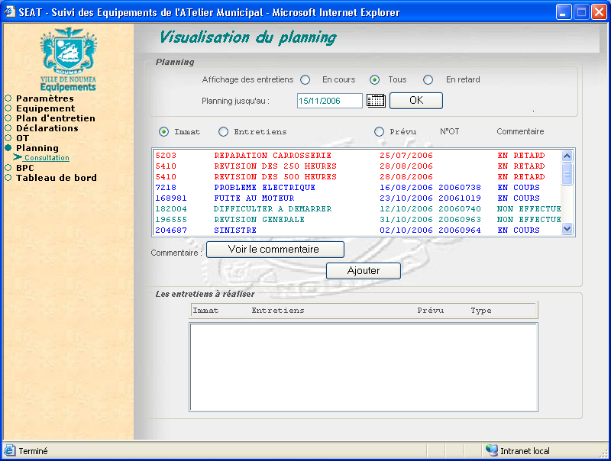

Descriptif des champs a rajouter
Aucun

Détail des modifications
Mettre en évidence (en vidéo inversée si possible) tous les entretiens dans la liste concernant l’équipement « en cours ».

Descriptif des boutons
Enlever le bouton « Voir le commentaire ».

Règles de gestion
L’équipement ne sera mis « en gras » que si l’utilisateur a déjà effectué une action telle qu’ajout de BPC, création d’un OT….

Gestion des BPC

Ajouter un bpc : OEBPCcreation

Description de l’écran

Cet écran est composé de 4 parties :
- la recherche de l’équipement
- les informations concernant l’équipement
- la liste des BPC
- les boutons d’actions
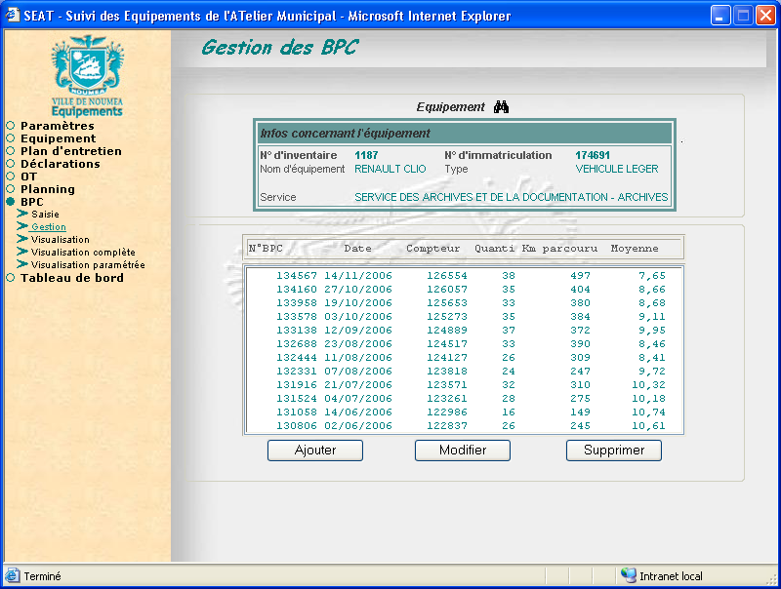

Descriptif des champs
Champs saisissables

- Équipement : contient le numéro d’inventaire ou d’immatriculation de l’équipement concerné.

Description des modifications
Ajouter un champ de saisie pour le code équipement (en haut de l’écran, à côté de « équipement »).
Rajouter un bouton « Rechercher ».

Descriptif des boutons
* Lors du clic sur le bouton « Rechercher » : Affichage des informations concernant l’équipement saisi dans le champ « Équipement »

Règles de gestion
L’action du bouton «Rechercher » n’est valide que par suite de la saisie d’un numéro d’inventaire ou d’immatriculation dans le champ « Équipement ».

Gestion du tableau de bord

Tableau de bord : OEtableaudebord

Description de l’écran
Cet écran est composé de 2 parties ;
- la recherche de l’équipement
- les informations concernant l’équipement
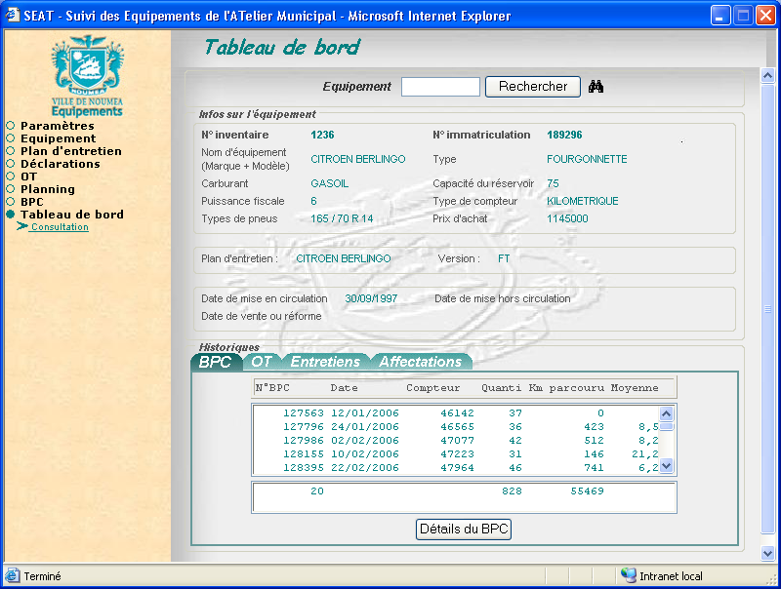

Descriptif des champs à rajouter
Champs saisissables
* Agent : contient la nom de l’agent responsable
Champs affichés
- Onglet Déclarations :
  - Date : contient la date de la déclaration
  - Déclarant : contient le nom et le prénom de l’agent déclarant
  - N°OT : contient le numéro de l’OT correspondant à la déclaration
  - Code service : contient le code service de l’agent à la date de la déclaration
- Infos générales :
  - Code du service : contient le code du service en cours
  - Libellé service : contient le libellé du service en cours
  - Agent responsable : contient le nom de l’agent responsable de l’équipement

Détail des modifications
* Ajouter un onglet « Déclarations » avec la liste des déclarations effectuées pour cet équipement.
* La liste des déclarations contient les informations suivantes : la date, le déclarant, le numéro d’OT, le code service
* Modifier le calcul du total de kilomètres parcourus (qui correspond actuellement au compteur kilométrique) pour l’onglet BPC.
* Le tri par défaut de la liste des BPC s’effectue sur la colonne Date et en ordre décroissant.
* La liste des BPC contient tous les BPC depuis le début de l’année en cours.
* Ajouter sur l’écran les informations suivantes : le code service, le libellé du service, le nom et le prénom de l’agent responsable de l’équipement.
* Ajouter l’information « réserve » à droite et mettre à la place l’agent responsable.
* Les informations sur le service seront placées sous le plan d’entretien.

Descriptif des boutons
* Lors du clic sur le bouton « Détails » de l’onglet « Déclarations » : Affichage de l’écran de visualisation d’une déclaration. (OEDeclarationVisualisation)
* Lors du clic sur le bouton « Rechercher équipement » : affichage des informations de l’équipement dont est responsable l’agent saisi.

Règles de gestion
L’action du bouton « Détails » de l’onglet « Déclarations » n’est valide que par suite de la sélection d’une déclaration dans la liste.
L’action du bouton « Rechercher équipement » n’est valide que par suite de la saisie du nom d’un agent.
Si un agent est responsable de plusieurs équipements : débranchement vers l’écran qui contient la liste des équipements.

Tableau de bord du petit materiel : OEPMtableaudebord

Description de l’écran
Ce nouvel écran sera composé de 2 parties.
- la recherche du petit matériel
- les informations concernant le petit matériel.
Il sera similaire au Tableau de bord d’un équipement.

Descriptif des champs à rajouter
Champs saisissables
* Petit matériel : contient le numéro d’inventaire ou le numéro de série du petit matériel
Champs affichés
- Onglet Affectations :
  - Code : contient le code du service auquel le petit matériel est affecté
  - Libelle : libellé du service
  - Responsable : contient le nom et le prénom de l’agent responsable
  - Début : contient la date de début de l’affectation
  - Fin : contient la date de fin de l’affectation
- Onglet Fiche d’entretiens :
  - Date : contient la date de réalisation de l’entretien
  - Commentaire : contient le commentaire de la fiche d’entretiens
- Infos générales :
  - Nom d’équipement : contient la marque et le modèle du petit matériel
  - Type : contient le type du petit matériel
  - N° inventaire : contient le numéro d’inventaire du petit matériel
  - N° de série : contient le numéro de série et le code du petit matériel séparé par un « / »
  - Fournisseur : contient le nom du fournisseur du petit matériel
  - Contact : nom du contact de l’entreprise
  - Durée de garantie : contient la durée de garantie
  - Réserve : indique si le petit matériel est en réserve à l’ATM ou non
  - Date de mise en service : contient la date de mise en service
  - Date de mise hors service : contient la date de mise hors service
  - Prix d’achat : contient le prix d’achat du petit matériel
  - Date d’achat : contient la date d’achat du petit matériel
  - Code service : contient le code du service où est affecté le petit matériel
  - Libellé service : contient le libellé du service
  - Agent responsable : contient le nom et prénom de l’agent responsable

Détail des modifications
* La liste des fiches d’entretiens contient les informations suivantes : date, commentaires
* La liste des affectations contient les informations suivantes : code du service, libellé, date de début, date de fin, agent responsable

Descriptif des boutons
* Lors du clic sur le bouton « Rechercher» : affichage des informations de l’équipement dont est responsable l’agent saisi.

Règles de gestion
L’action du bouton « Rechercher » n’est valide que par suite de la saisie du numéro d’inventaire ou du numéro de série.

Gestion des parametres

Gestion des fournisseurs : OEtableaudebord

Description de l’écran
Ce nouvel écran permet de gérer (ajouter/modifier/supprimer) les fournisseurs de petits matériels de l’ATM. Il sera construit de la même façon que les autres écrans de gestion des paramètres :
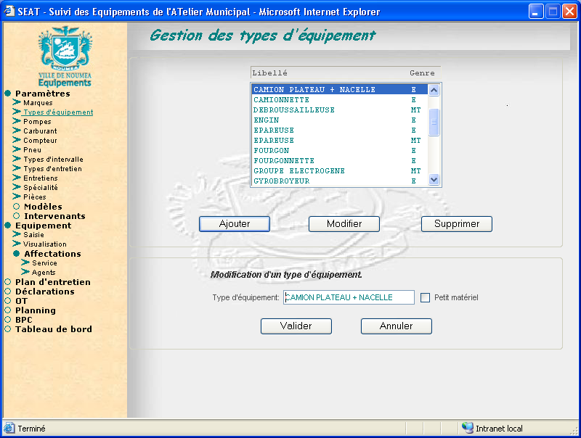

Descriptif des champs
Champs saisissables

- Libellé : contient le nom du fournisseur.
- Code : contient le code du fournisseur
- Observations : contient les observations
- Contact : contient le nom et le prénom de la personne qui a vendu le petit matériel

Détail des actions et descriptif des boutons
* Lors du clic sur le bouton « Ajouter » : le libellé du titre devient « Ajout d’un fournisseur ».
* Lors du clic sur le bouton « Modifier » : le libellé du titre devient « Modification d’un fournisseur ».
* Lors du clic sur le bouton « Supprimer » : le libellé du titre devient « Suppression d’un fournisseur »
* Lors du clic sur le bouton « Valider» : le fournisseur est ajouté ou modifié et mis à jour dans la liste des fournisseurs.
* Lors du clic sur le bouton « Annuler » : l’opération demandée est annulée et la liste non modifiée.

Initialisation de l’écran
A l’affichage de la fenêtre, la liste des fournisseurs est renseignée et rangée par ordre alphabétique.
Les champs de saisie ne sont pas visibles.

Règles de gestion
Le nom du fournisseur est obligatoire.

L’action des boutons « Modifier » et « Supprimer » n’est valide que si n élément de la liste est sélectionné, sinon, message erreur : « Vous devez choisir un élément de la liste… ».

L’action du bouton « Valider » n’est valide que si le champs obligatoire est renseigné sinon message d’erreur : « Vous devez renseigner le nom du fournisseur ».

Le code du fournisseur sera incrémenté automatiquement.

